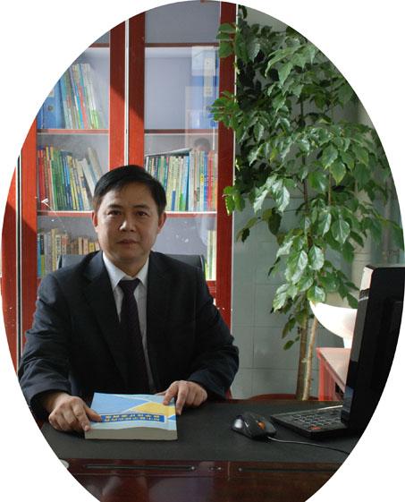
双流县名教师工作室——罗宗绪工作室

2015第4期（2015年9月）
━━━━━━━━━━━━━━━━━━━━━━━━━━━━━
目录
◆活动掠影………………………………………………………1—2
本期视点
★工作室导师带领学员作上学期总结。
★工作室成员纪道军、穆玲老师在棠中实验校上复习展示课。
★工作室导师罗宗绪在棠中实验校做了“复习课型课堂教学模式专题讲座”。
★工作室导师就本期工作安排做了初步计划。

编辑部：罗宗绪工作室
主编：罗宗绪
指导：谢祖福 赵剑云 樊凤玲 高永琼
编委：曹宇 王春雷 万静 穆玲 曾英 万静 纪道军 陈彦霓 王安翠
责任编辑：丁勇
联系邮箱：409056309@qq.com
活动掠影

罗宗绪工作室九月活动记录
时间 | 地点 | 主要内容 | 主持人
9月10日 | 工作室办公室 | 1.结合学员们上交的上学期学习总结，谈该总结的方方面面，并要求学员修改三年计划。  2.本学期的工作安排，以及学员职责的再次明确。  3.下次活动的具体安排：记道军和穆玲老师的复习课。（时间定为9月24日，内容由两位老师自己会后确定，同课异构） | 罗宗绪
9月24日 | 棠中实验校 | 1.工作室成员纪道军、穆玲老师上复习展示课。  2.工作室的学员对所听的两堂课开展评课活动。  3.工作室导师罗宗绪对下次的活动开展提出要求。（结束复习课授课模式的研讨，开启新授课的授课模式研讨） | 罗宗绪

总结之外的收获
文/丁勇
本学期的工作室工作在“教师节”这个特殊的日子拉开了序幕。我们在上期末上交了学习总结，在今天，导师对我们上交的总结只是简单的做了点评：不系统、口水话过来……说的我是心里直打鼓。
“你们也不要难过，至少你们现在开始写了呀！慢慢的就会好了的。”我看到了希望。
……
“请你们回去结合今天我给你们谈到的这些ˋ该如何总结、从哪些方面去总结ˊ ，修改你们的三年计划。”
很多时候我们都是在“形式”。其实，我们若是主动的、有意识的去前后联系在一起，又何须导师来要求我们重新计划呢？想要去看什么样的美景，出发前的我们不是都进行了多次的攻略计划吗？如今的我们，都是抱着一颗心来到这里，希望通过学习来提高自己，或是完善自己，抑或是找到自己，不管怎样，要达到目的，我们真的该改变了，不需要别人的逼迫，你会快乐许多。

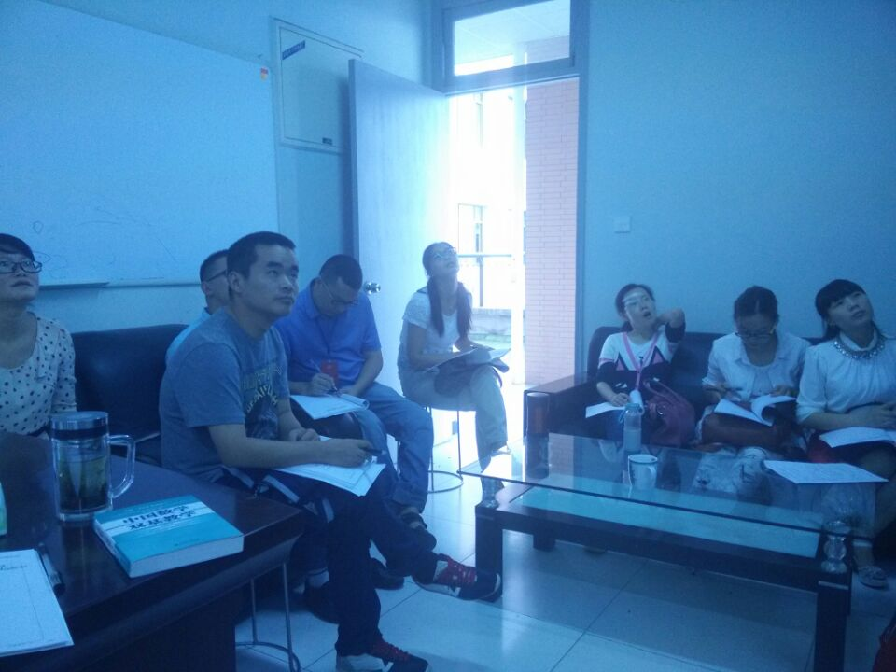
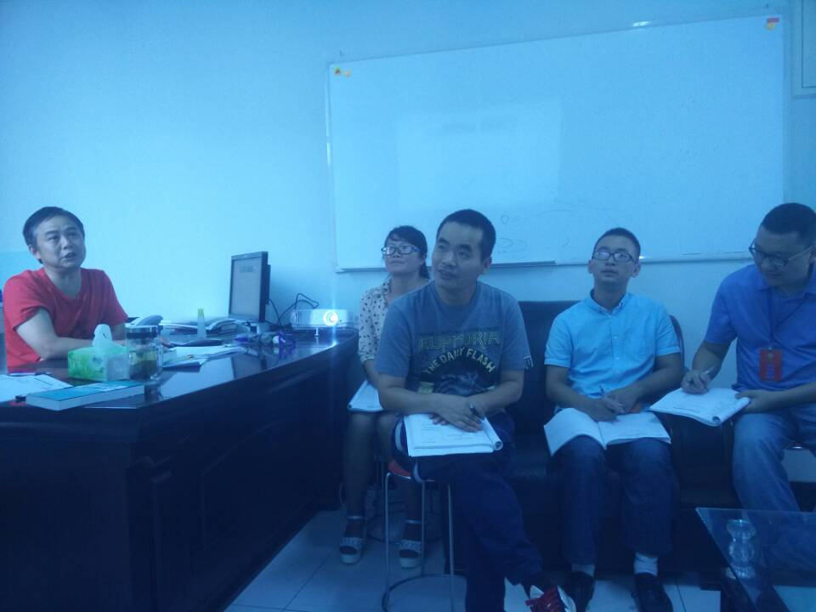

一元二次方程解法复习学案
棠中实验校：纪道军
数学是锻炼思想的体操！

一元二次方程的复习课（一） 姓名：________
【学习目标】
能根据具体方程的特征，灵活选用方程的解法，进一步提高运算能力
学习重点：会用直接开平方法、配方法、公式法、因式分解法解一元二次方程。
学习难点：灵活选方程的解法,根的判别式的运用。
【自我检测】
1、方程① ②$2x^{2}−5\text{xy}+y^{2}=0$ ③$7x^{2}+1=0$ ④$\frac{y^{2}}{2}=0$中一元二次方程是 .
- ①和②； B.②和③ ； C. ③和④； D. ①和③

2、要使方程（a-3）x²+（b+1）x+c=0是关于x的一元二次方程，则__________.
A．a≠0 B．a≠3
C．a≠1且b≠-1 D．a≠3且b≠-1且c≠0
3、若$(m+3)x^{\left|m+1\right|}+3\text{mx}−3=0$是关于x的一元二次方程，则m的值是________．
4、把下列关于x的一元二次方程化成一般形式,并写出它的二次项系数,一次项系数,常数项:
(1)6x2=3x+2; (2)x2-a(3x-2a+b)-b2=0; （3）（x—1）（x+1）=1

5、用直接开平方法解下列方程：
⑴$x^{2}=\text{16}$ （2）(2x-1)2-18=0 （3）$2(x−1)^{2}=9$
6、用配方法解下列方程：
（1）$x^{2}−4x=−4$ （2）x2 –x -2=0 （3） 2x2 -3x -4=0

7、用公式法解下列方程：
（1） x2 -3x-2=0 （2） 2x2 -3x-4=0
8、用因式分解法解下列方程：
(1) $5x^{2}=4x$ (2) $x^{2}−5x−6=0$

【典例“讲”解】
例1、选择两种方法解下列方程
$(2x−5)^{2}=(x+1)^{2}$
方法一：我选择的是__________法，过程如下： 方法二：我选择的是__________法，过程如下：

小结：
例2、请你选一选（不解方程，写出你解下列方程的解法）
（1）$x^{2}−5x−2=0$ （2）$6x^{2}−7x+1=0$ （3）$(x−3)^{2}+2(x−3)=0$

- $\frac{1}{2}(2x−1)^{2}−8=0$ （5） $3x^{2}−6x−1=0$ （6）$x^{2}−2x=\text{399}$

小结：
实战演练
- $(x+3)^{2}=(\sqrt{3}+3)^{2}$（最佳方法：_________） （2）$x^{2}−4x−3=0$（最佳方法：_________）
（3）$2(x+1)^{2}=x^{2}−1$ （最佳方法：_________） （4）$2x^{2}−7x+2=0$（最佳方法：_________）
例3、整体法在解一元二次方程中的运用
解方程

实战演练：
1. $\frac{x^{2}+1}{x−1}−\frac{3x−3}{x^{2}+1}+2=0$

2. 设$a,b$是一个直角三角形两条直角边的长，且$(a^{2}+b)(a^{2}+b^{2}+1)=\text{12}$，则这个直角三角形的斜边长为多少？

例4、根的判别式与配方法的运用
1. 若方程kx²–6x+1=0有两个实数根，求k的取值范围.

2. 不论$m$为何值，方程$2x^{2}−(4m−1)x−m^{2}−m=0$总有两个不相等的实数根.

自我检查
1. 如果关于x的一元二次方程ax ²+x–1= 0有实数根，则a的取值范围是___________
2. 关于x的方程${\text{ax}}^{2}−\sqrt{a+2}x+2=0$有解，则a的取值范是____________
3. 当x取何值时，代数式$−x^{2}+3x+2$有最大值，并求出这个最大值。

课堂小结：通过这节课，你学到课什么？还有什么想对老师说的？

拓展延伸
1. 已知$\sqrt{x^{2}−2}$与$\sqrt{x−2}$是同类最简二次根式，求$x$的值
2. 已知$2x^{2}−6x+y^{2}=0$，则$x^{2}+y^{2}+2x$的最大值是_________

3. 已知a、b、c是ΔABC的三条边长，试证明关于x的一元二次方程c²x²＋（b²＋c²－a²）x＋b²＝0没有实数根。

【课后作业】
- 用恰当的方法解方程：

$y^{2}+4y+4=0$ $3(x−5)^{2}=2(5−x)$

$(x+2)(x−1)=\text{10}$ $x^{2}−2x−2=0$

$3x^{2}−2(a+2b)x+b^{2}−a^{2}=0$ $x^{2}−(2a+1)x+a^{2}+a=0$

2. x为何值时，代数式x²-13x+12的值与代数式-4x²+18的值相等？

3. 解关于x的方程:$x\left(x−1\right)=a\left(2x−a−1\right)$
4. 已知a是方程的一个根，试求的值。
5. 已知1—是方程x²—2x+c=0的一个根，求方程的另一个根及c的值
6. (选做题)已知一元二次方程$x^{2}−4x+k=0$有两个不相等的实数根
（1）求k的取值范围
（2）如果k是符合条件的最大整数，且一元二次方程$x^{2}+\text{mx}−1=0$与$x^{2}−4x+k=0$
有一个相同的根，求m的值.
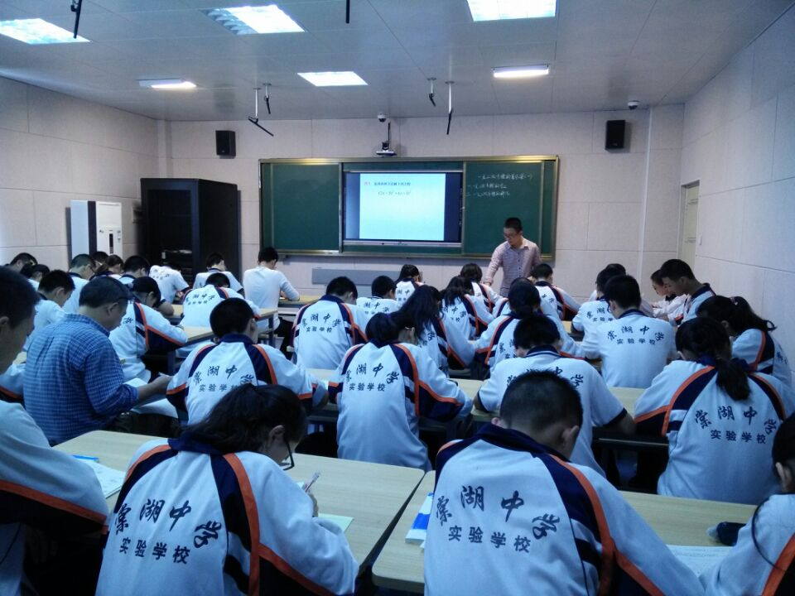
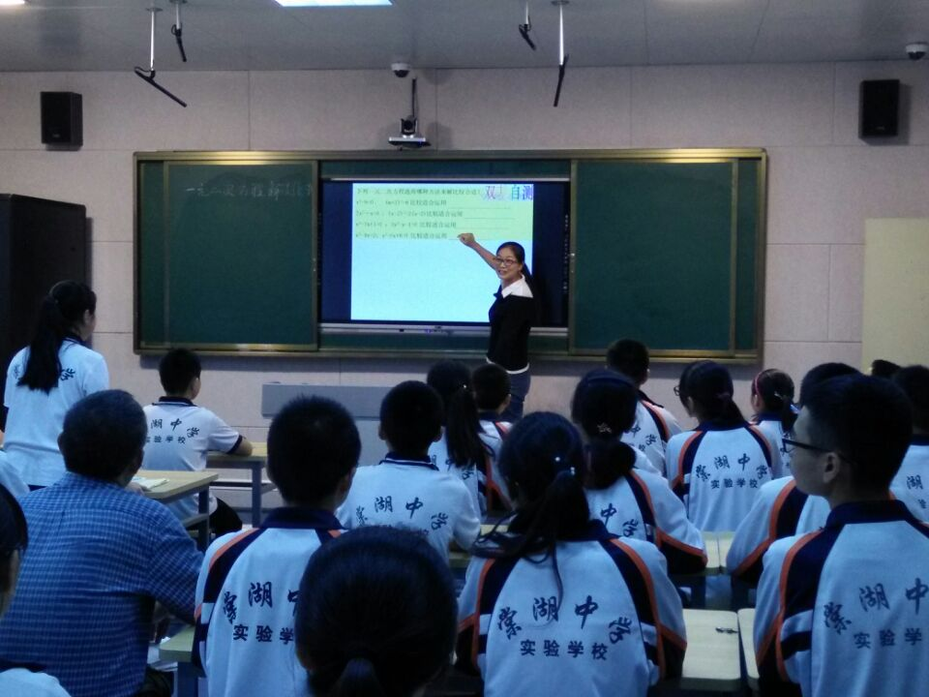
有道是：若能二者兼得，美哉！美哉！
文/丁勇
2015年的9月24日，我们在棠中实验校听了两节由双流县名教师罗宗绪工作室的纪道军老师和穆玲老师的复习课。年轻帅气的纪道军老师注重学生的练和说，让学生从大量的练习中去摸索出适合题目特点也适合自己应用的解法；而我们美丽大方的穆玲老师更加注重了学生的理：理题目特点、理解题步骤、理数学思想和数学方法。同时，我们都注意到了老师对学生的鼓励和评价。让听课者是听得津津有味，可又觉得缺了些什么？听完了学员们真诚的评课意见后，我个人认为：若是把两位老师的课揉在一起，在注重学生练的同时，布置一些有梯度的难题，再用穆玲老师的那种循循善诱的方式去引导学生：用已学的方法去解决新的问题，那样就能更好的做到“两头兼顾”，实为美哉美哉！！
学员经验共享
关注学生学情绽放课堂精彩
——初中数学教学中对“学情分析”的实践和思考
双流县九江中学 王安翠
摘要：“学情分析”是教学常规中的重要组成部分，教师是否做学情分析、如何做学情分析一方面反应了教师的内在学生观，另一方面也体现了教学常规有否落实。本文主要从数学课堂教学设计关注学生的潜在状态、教学实施中关注学生的潜能开发等两方面对数学课堂教学中如何落实“学情分析”作了一些探讨，以便了解真实的学生个体，促进学生实现真正的发展。
我从2003年一直任教到现在，已经有10年了，在这10年的教学生涯中，我一直都在反思自己的数学教学，我一直感觉自己还是教的多好的，表达的很清楚，学生反映也完全听得懂，而且也很喜欢听我的课，为什么学生考试的成绩总是不理想呢？从我刚刚参加工作时各类大小赛课都是同行中的佼佼者，但是学生成绩还是不很理想。也就是考不得。
- 多方学习，提高自己的理论素养：
2008年我参加双流县骨干教师培训，专家授课讲到了“杜郎口教学模式”、以及后来的我们又学习的“洋思教学模式”等等教学模式。综合百家之长，我一直在反思自己的教学：“寻思我的课堂教学到底该如何做？”是不是我讲的太多了，过多的展示了自己教的如何如何的好（把我以前清脆的嗓音一直讲到沙哑为止），从而忽略了到底学生掌握的怎么样呢？我们老师应该真正的从课堂教学中解脱出来，把课堂真正的还给学生，学生才是课堂教学的真正主人。课堂教学应该是以“学生为本”而不是以“教师为本”。教师讲得知识再有条理，讲得再系统，如果学生没有掌握，还是没有用。“知识的可接受性比知识的系统性更重要。我们大多数教师都是对关于培训学习的这些理论都清楚，但是从来没有深入人心，专家讲他的，当时热血澎湃激动一下，下来后我平时是怎么做的还是怎么做。
二、把课堂还给学生，让学生真正的“活”起来：
从2009年9月份入学的2011级学生，我便尝试采用了“杜郎口教学模式”， 每天放学的数学作业就是预习第二天上课的内容，让他们至少把教材内容看三遍，然后试着完成课本上的提问和随堂练习以及课后习题；当第二天上课时，先给同学们5分钟时间在小组内交流自己的预习成果；然后再请小组代表来发言“通过预习你们小组有哪些收获？同时还存在哪些困惑？”；接下来我就根据同学们提出的困惑进行一一解答，并结合同学们的收获将本堂课的知识要点（包括考点知识）规范的罗列在黑板上，请同学们做好笔记，下来后经常去看自己的笔记；自从这样做后我明显感觉自己上课变的更轻松了，不再像以前那样讲很多东西，重点是监督学生如何专心进行自学以及如何进行当堂训练，做好当堂检测，最后事实告诉我这样的教学让学生真正掌握了许多的知识，所以在考试中也获得比我意想当中更好的成绩。同时我还想阐明一个观点，并不是只有基础较好的班可以采用这样的教学模式，即使在基础一般的班级当中也可以采用这样的教学模式，因为它可以大量的调动学生自学的主动性，而且可以很快将学生的注意力集中到课堂学习中来，正因为有学生的自学为基础，所以在老师讲课时他们便会积极发言，跟老师就能更好的配合，从而更加有效提高课堂效率。我的确是从以前的讲授教学中解脱出来了，让学生先预习然后找出自己哪些知识是通过自己学习后知道的，而哪些知识是自己还不清楚的就是有疑问的，然后针对同学们提出的疑惑来进行解答，这种方法对自觉学习和基础比较好的同学是很有好处的，这样会节约大量的时间，专攻同学们不懂不清楚的部分，避免课堂上用大量的时间来做一些无用功，从而节约很多时间来进行提高拓展。但是这种方法对于基础比较差和学习自觉性比较差的同学就一点也不管用了。所以全班整体差距就拉的特别大，优秀的就特别优秀，差的就比较差。所以我又开始反思了到底我们应该怎么做？
三、学生改变学习方式，成为学习的主人：
那么我们针对基础比较差的同学还有学习自觉性比较差的同学以及听课容易走神的同学，我们又该怎么办呢？经过了一段时间的尝试摸索以及和同行互相学习相互切磋。现在我在所教班级上课时采用的如下方法：
第一步，课前5分钟到10分钟将头天学习过的知识点或者是讲解过很重要的题型准备在备课本上，用展台展示出来在规定的时间内让每个学生在课堂作业本上独立完成马上交到讲桌上，作为当天的过关题，下来后认真批改，对于全对的加分，有错题的修改再次上交，对于课堂上在规定时间内没有上交的和没有改错的同学，课代表把名字记下来作为当天没有过关的同学，适当给点惩罚。
第二步，把头天布置的作业选择其中一个同学的展示在展台上，请全班同学一起来点评，尽量做到每个题都让同学们来发表自己的见解。时间虽然花费较多，但是我觉得很值，可以达到大多数同学都掌握所学知识。（其实一堂课的意义不在于你给学生传授了多少知识而在于学生真正掌握了多少知识）记得以前一个老教师他上课上的很慢，练习的题也非常少，但是期末考试她的学生考的并不比那些新课上的快的，做了大量练习题的老师差，凡是你布置给学生做的作业，你就应该要进行处理，否则你还不如不给学生布置，那样的练习对大多数同学是没有意义的。
第三步，关于新课的讲解，我们应该在整体把握教材，熟知教材内容，紧密联系中考的情况下对教材进行重新整合，分成知识板块进行教学，比如说我今天这堂课就教会学生某个或者是某几个知识点。当堂检测（进行针对性很强的对应训练，让学生马上做完后拿到讲台上来你用红笔当场批改），看当堂知识当堂掌握了没有。下来再布置对应的练习题。所以无论是什么样的参考资料不是所有的题每一道都要求学生必须完成，而是有选择性的勾一些针对性很强的题给他们练习。（备课本我们再也不用做无用功了，每堂课上课之前，你是怎么准备知识点或者是选择什么练习题以何种方式呈现给学生，你都可以完全记录在备课本上，我现在都会带着备课本进教室直接打在展台上，呈现给我们的同学）。课堂上完成的过关题就作为课堂作业，这样备课也变得有效了。同时老师也被从课堂上解放出来了，一举几得。
另外有关高效课堂，我想谈谈自己的见解，高效到底指的是一堂课课堂容量越多叫做高效还是一堂课学生掌握知识越多才叫做高效呢？我认为学生是学习的主人，应该后者才称之为高效。
我现在正在实践操作中，我发现学生越来越喜欢上我的课（因为我的课堂形式多样，而且家庭作业极少），我们班上以前只有5到6位同学考及格，上次半期是9个，这次月考是11个，我们最近做了2013年的中考题，就达到了23个同学及格，班上及格人数在不断的增加，以前什么都不知道的同学，现在也可以再课堂上对最简单的题目讲出自己的思路。我觉得有一定的收获。以上仅是我个人一些不成熟的见解，我相信通过这样不断的努力，一定会取得比较理想的成绩。学生既学习的轻松并且也能经得起考了！
小故事，引人深思

故事1：一个外国的故事．
这是新加坡同行告诉我们的，说英国有一位数学教师很有名，教出的学生很厉害，人们一了解，发现这位数学教师不是学数学的，他的教学是先组织学生给他讲，他听明白了再让学生给全班讲，结果大家的数学都学得很棒．看来这位英国同行之所以成为出类拔萃的数学教师，原因在于他认真地充当了学生学习数学的启发者、合作者和促进者．

故事2：一个中国的故事．
另一个故事是北京同行告诉我们的，说有个朋友找到她，诉说孩子明年高考但数学成绩令人担忧，问她有什么好办法．她支了个点子：“叫孩子每次都给你讲作业．”家长说：“我听不懂怎么办？”“听不懂也听．”坚持一两个月后孩子有明显进步，并且数学的进步会迁移，带动了其他学科，一年后考上了重点大学．这个办法以作业为突破口，首先要求孩子必须独立完成作业，进一步还必须理清思路才能表达出来，“思维是无声的说语，言语是出声的思维”，当学生把内部语言转化为外部语言时，就有机会认识自己是怎样想的，自己的想法是怎样起作用的，也就是对自己的认知活动进行了再认知．所以，这个点子的有效性源于“元认知开发”．

故事3：一个伤感的故事．
有个教师讲“利息”，问春节大家最喜欢什么，想引出“压岁钱”存利息，而学生却说最喜欢放烟花、看节目等，好不容易引出了“压岁钱”，有的学生说拿到1000多块钱、有的学生说拿到10块钱，这个拿到10块钱的同学感到有刺激，一节课什么都没有听进去．

故事4：一个有趣的故事．
课堂上教师为调节气氛随口说出的一句俏皮话，大多数学生仅一笑了之，但对后来成为喜剧演员的学生来说，却留下了终身难忘的记忆．显然，这个学生在这里的“学习收益”是其他学生无法比拟的．

